ΑΣΚΗΣΗ 8
ΜΕΛΕΤΗ ΘΕΡΜΙΚΟΥ ΙΣΟΖΥΓΙΟΥ ΟΡΙΖΟΝΤΙΟΥ ΚΥΛΙΝΔΡΙΚΟΥ ΘΕΡΜΑΝΤΗΡΑ ΣΕ ΕΓΚΑΡΣΙΑ ΡΟΗ ΜΕ ΡΕΥΜΑ ΑΕΡΑ

Σκοπός : Ο προορισμός της εργαστηριακής άσκησης είναι η μελέτη του θερμικού ισοζυγίου σε μόνιμη κατάσταση ενός θερμαντήρα σε μορφή μακρού μεταλλικού κυλίνδρου που θερμαίνεται με ηλεκτρική ενέργεια και προσβάλλεται καθέτως από ρεύμα αέρα ελεγχόμενης ταχύτητας.
Διαδικασία: Με την βοήθεια της ανοικτής αεροσήραγγας, της πειραματικής διάταξης που φαίνεται στο σχήμα και του υπόλοιπου εργαστηριακού εξοπλισμού που περιγράφεται διεξοδικά στο ενημερωτικό φύλλο της άσκησης, ρυθμίζεται η ισχύς εσόδου Joule του θερμαντήρα που καθορίζεται από την τάση τροφοδοσίας του (20 < V_{h} <30 V). Ρυθμίζεται επίσης η ταχύτητα του ρεύματος αέρα με την βοήθεια της τάσης του VARIAC (100 < V_{o} < 240 V) και το σύστημα αφήνεται μέχρις της αποκατάστασης συνθηκών θερμικής ισορροπίας.Μετρώνται σε Μ.Κ. οι θερμοκρασίες της επιφάνειας θερμαντήρα και περιβάλλοντος Τ_{s} και T∞ αντιστοίχως και ελέγχεται το θερμικό ισοζύγιο. Τα αποτελέσματα καταχωρούνται στον επισυναπτόμενο πίνακα. Για την μελέτη της παραμετρικής επίδρασης της ταχύτητας στην διαμόρφωση των θερμικών απωλειών του συστήματος είναι δυνατή η επανάληψη της διαδικασίας για διαδοχικά αυξανόμενες τιμές ταχύτητας κάθετης προσβολής του αέρα.
Υπολογισμοί: Με βάση τις θερμοκρασίες M.K. Τ_{s}, T∞, υπολογίζονται οι μέσες τιμές των $\overline{ν}=\frac{\overline{ν}(T_{s})+\overline{ν}(T_{∞})}{2}$, $\overline{k}=\frac{\overline{k}(T_{s})+\overline{k}(T_{∞})}{2}$ και $\overline{\text{Pr}}=\frac{\overline{\text{Pr}}(T_{s})+\overline{\text{Pr}}(T_{∞})}{2}$

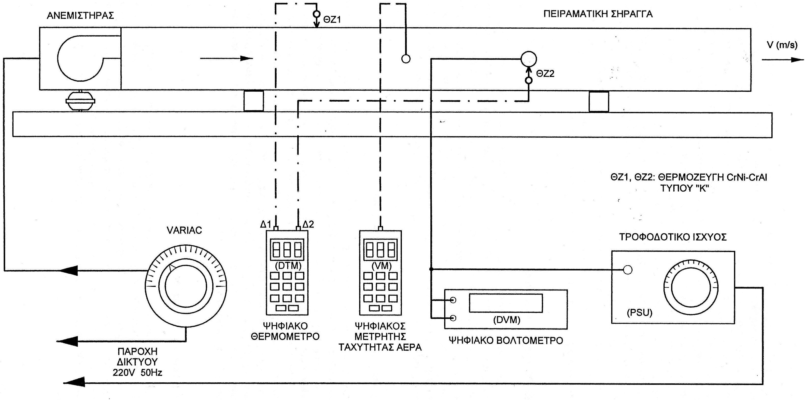

Σκαρίφημα της μετρητικής διάταξης

Με βάση την τιμή V_{var} υπολογίζεται από το διάγραμμα 5 η τιμή V_{o}(m/s) και με την βοήθεια της τιμής $\text{Re}=\frac{V_{o}\text{.}d}{\overline{ν}}$ οι σταθερές C και n από τον Πίνακα 4.2 σελίδα 144, με την βοήθεια των οποίων ο Νusselt, $\text{Nu=C}\text{.}{\text{Re}}^{n}\text{.}{\text{Pr}}^{1/3}$και ο μέσος $\overline{h}=\frac{\overline{k}}{d}\text{.}\text{Nu}$.
Με την τιμή του γνωστή όπως και την επιφάνεια συναλλαγής θερμότητας από τη σχέση $A_{s}\text{=π}\text{.}d\text{.}(W−2\text{.}l_{p})$με W=0.280 m , l_{p}=0.010 m και d=0.014 m, υπολογίζονται οι απώλειες συναγωγής από την σχέση $Q_{\text{cv}}=\overline{h}\text{.}A_{s}\text{.}(T_{s}−T_{∞})$.
Οι θερμικές απώλειες ακτινοβολίας και αγωγής υπολογίζονται αντιστοίχως από τις,
$Q_{R}{\text{=ε}}_{s}\text{.}A_{s}\text{.}σ\text{.}[(t_{s}+\text{273})^{4}−(t_{∞}+\text{273})^{4}]$ και $Q_{\text{cd}}=2\text{.}\frac{k_{p}\text{.}π\text{.}({d^{2}}/4)\text{.}(T_{s}−T_{∞})}{l_{p}}$
Το άθροισμά τους $Q_{L}{\text{=Q}}_{\text{cv}}{\text{+Q}}_{R}{\text{+Q}}_{\text{cd}}$ που αντιπροσωπεύει τις συνολικές θερμικές απώλειες, συγκρίνεται με την ισχύ εισόδου Joule από την σχέση $P_{e}=\frac{V_{h^{2}}}{R_{h}}$ .
Τα αποτελέσματα που προκύπτουν από τους ενδιάμεσους υπολογισμούς για κάθε Μ.Κ. καταχωρούνται στον ακόλουθο πίνακα.

ΠΙΝΑΚΑΣ ΚΑΤΑΧΩΡΗΣΗΣ ΜΕΤΡΗΣΕΩΝ ΚΑΙ ΕΝΔΙΑΜΕΣΩΝ ΑΠΟΤΕΛΕΣΜΑΤΩΝ ΥΠΟΛΟΓΙΣΜΩΝ
Α/Α Μ.Κ. | 1 | 2 | 3 | 4
V_{var} (Variac)
(V)
V_{o}(m/s)
V_{h}
(V)
Τ_{s}, T∞
(○C)
$P_{e}=\frac{V_{h^{2}}}{R_{h}}$ (W)
$\overline{k}$ (W/m.K)
$\overline{ν}$ (m²/s)
$\overline{\text{Pr}}$ ( - )
$\text{Re}=\frac{V_{o}\text{.}d}{\overline{ν}}$ ( - )
$\text{Nu}$ ( - )
$\overline{h}=\frac{\overline{k}}{d}\text{.}\text{Nu}$(W/m².K)
$Q_{\text{cv}}$ (W)
$Q_{R}$ (W)
$Q_{\text{cd}}$ (W)
$$Q_{L}{\text{=Q}}_{\text{cv}}{\text{+Q}}_{R}{\text{+Q}}_{\text{cd}}$$

Σχολιασμός αποτελεσμάτων:

